**Kiến trúc OpenStack**

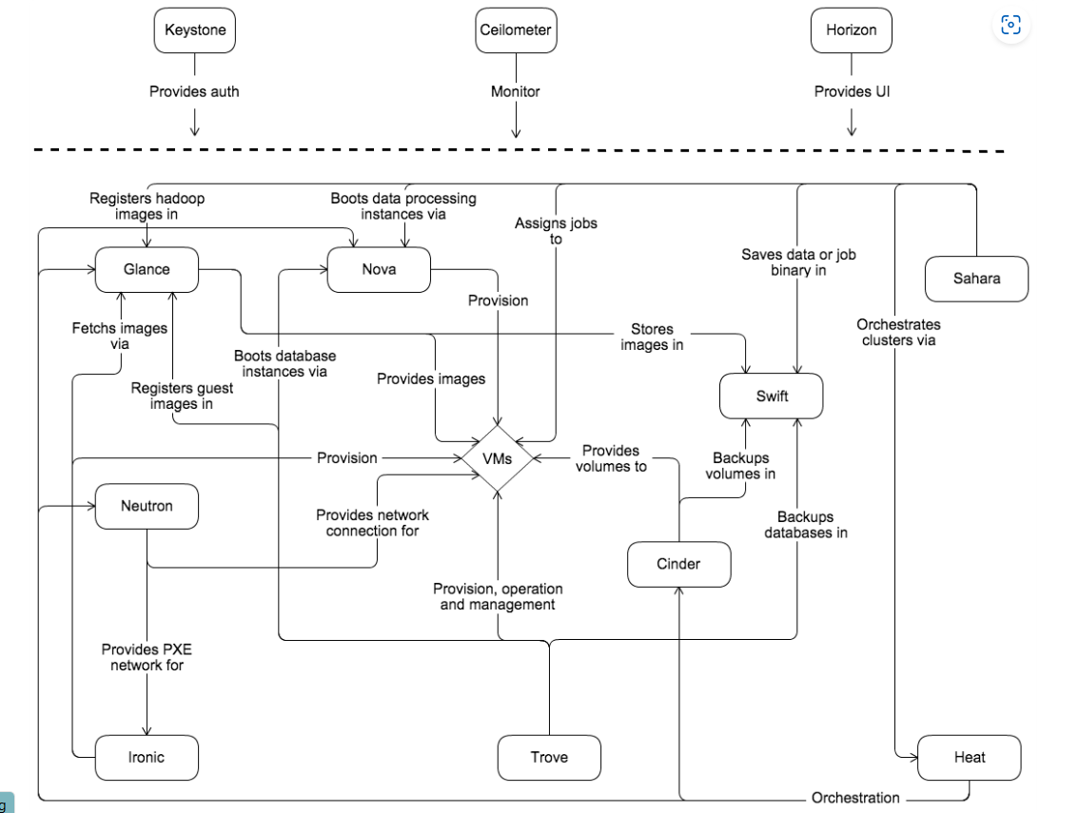

**Sơ đồ minh họa một cách trực quan về cách các dịch vụ trong OpenStack tương tác với nhau để tạo ra một nền tảng điện toán đám mây.**

**Vai trò các dịch vụ:**

* **Keystone:**
  + Là dịch vụ cung cấp xác thực và quản lý danh tính (authentication and identity management).
  + Tất cả các dịch vụ khác trong OpenStack đều cần thông qua Keystone để xác thực người dùng và quyền truy cập vào các tài nguyên.
* **Horizon:**
  + Là giao diện người dùng đồ họa (GUI) của OpenStack, cho phép người dùng tương tác với các dịch vụ khác thông qua một giao diện web thân thiện.
* **Glance:**
  + Chứa các hình ảnh (image) của máy ảo (VM).
  + Các hình ảnh này được sử dụng để tạo ra các instance mới.
* **Nova:**
  + Là dịch vụ tính toán (compute), chịu trách nhiệm tạo, quản lý và xóa các instance (máy ảo).
  + Nova tương tác với Glance để lấy hình ảnh và với Neutron để tạo mạng cho các instance.
* **Neutron:**
  + Là dịch vụ mạng (networking), quản lý các mạng ảo, địa chỉ IP và các dịch vụ mạng khác.
  + Neutron cung cấp kết nối mạng cho các instance được tạo bởi Nova.
* **Cinder:**
  + Là dịch vụ lưu trữ khối (block storage), cung cấp các khối lưu trữ (volume) cho các instance.
  + Các volume này có thể được gắn vào các instance để tăng dung lượng lưu trữ.
* **Swift:**
  + Là dịch vụ lưu trữ đối tượng (object storage), cung cấp một hệ thống lưu trữ phân tán để lưu trữ các đối tượng lớn như hình ảnh, video hoặc các bản sao lưu.
* **Sahara:**
  + Là dịch vụ quản lý các cụm Hadoop, giúp đơn giản hóa việc triển khai và quản lý các ứng dụng phân tích dữ liệu lớn.
* **Ironic:**
  + Là dịch vụ quản lý các máy chủ vật lý (bare metal), cho phép bạn quản lý các máy chủ vật lý như một tài nguyên đám mây.
* **Trove:**
  + Là dịch vụ quản lý các dịch vụ dữ liệu như cơ sở dữ liệu (database).
* **Heat:**
  + Là dịch vụ điều phối (orchestration), cho phép bạn định nghĩa và quản lý các ứng dụng phức tạp bao gồm nhiều dịch vụ khác nhau.
* **Cellometer:**
  + Là dịch vụ giám sát (monitoring), cung cấp các thông tin về việc sử dụng tài nguyên và hiệu suất của hệ thống.

**Tương tác của các dịch vụ:**

1. **Tạo một instance mới:** Người dùng (qua Horizon) yêu cầu tạo một instance mới. Nova nhận yêu cầu, lấy hình ảnh từ Glance, tạo một instance mới và giao cho Neutron để cấp phát địa chỉ IP và kết nối mạng.
2. **Gắn một volume:** Một instance cần thêm dung lượng lưu trữ. Người dùng yêu cầu tạo một volume mới. Cinder tạo một volume và gắn nó vào instance qua Nova.
3. **Lưu trữ dữ liệu:** Một ứng dụng cần lưu trữ một lượng lớn dữ liệu. Ứng dụng này gửi dữ liệu đến Swift để lưu trữ.
4. **Phân tích dữ liệu lớn:** Một công ty muốn phân tích một lượng lớn dữ liệu. Họ sử dụng Sahara để tạo một cụm Hadoop và chạy các ứng dụng phân tích trên dữ liệu được lưu trữ trong Swift.

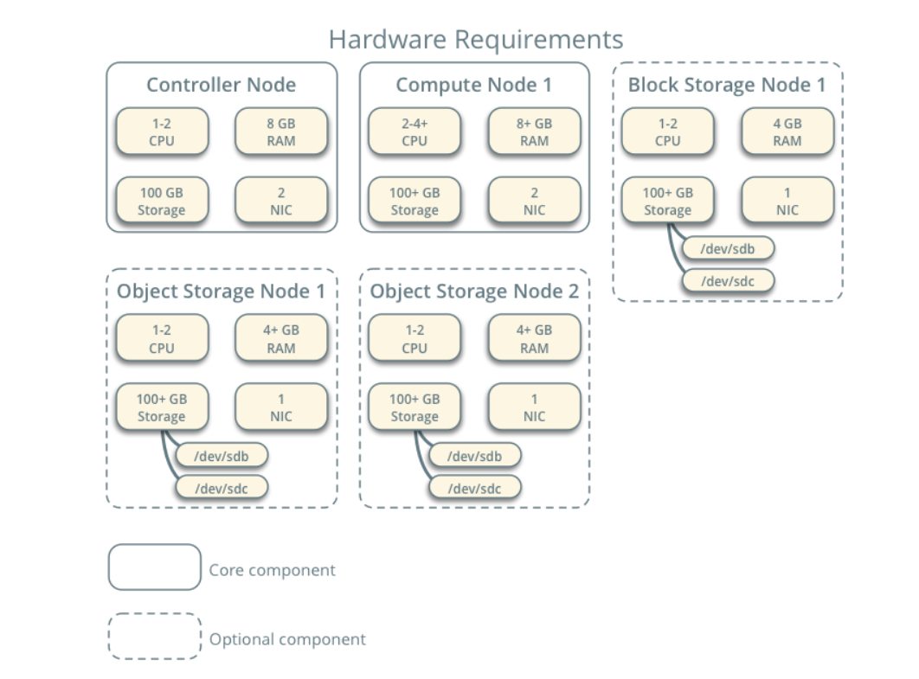

**Các yêu cầu phần cứng**

**Controller Node**

Controller Node chạy dịch vụ Nhận dạng, Dịch vụ hình ảnh, Vị trí dịch vụ, các phần quản lý của Máy tính, phần quản lý của Mạng, các tác nhân mạng khác nhau và Bảng điều khiển. Nó cũng bao gồm hỗ trợ các dịch vụ như cơ sở dữ liệu SQL, [hàng đợi tin nhắn](https://docs.openstack.org/install-guide/common/glossary.html#term-message-queue) và [NTP](https://docs.openstack.org/install-guide/common/glossary.html#term-Network-Time-Protocol-NTP).

Tùy chọn, Controller Node chạy các phần của dịch vụ Lưu trữ khối, Lưu trữ đối tượng, Điều phối và Đo từ xa. Controller Node yêu cầu tối thiểu hai Network Interface Card (NIC).

**Computer Node**

Computer Node chạy phần [hypervisor](https://docs.openstack.org/install-guide/common/glossary.html#term-hypervisor) của Compute vận hành các phiên bản. Theo mặc định, Compute sử dụng trình giám sát ảo [KVM](https://docs.openstack.org/install-guide/common/glossary.html#term-kernel-based-VM-KVM). Computer Node cũng chạy tác nhân dịch vụ Mạng kết nối các phiên bản với mạng ảo và cung cấp dịch vụ tường lửa cho các phiên bản thông qua [các nhóm bảo mật](https://docs.openstack.org/install-guide/common/glossary.html#term-security-group).

Có thể triển khai nhiều nút điện toán. Mỗi nút yêu cầu ít nhất hai Network Interface Card (NIC).

**Block Storage**

Tùy chọn Block Storage Node chứa các đĩa cung cấp dịch vụ Lưu trữ và Hệ thống tệp chia sẻ cho các máy ảo (instances).

Để đơn giản, tương tác giữa các Computer Node và Block Storage Node sử dụng mạng quản lý. Môi trường sản xuất nên triển khai một mạng lưu trữ riêng biệt để tăng hiệu suất và bảo mật.

Có thể triển khai nhiều Block Storage Node. Mỗi nút yêu cầu một tối thiểu một Network Interace Card.

**Object Storage**

Tùy chọn Object Storage Node chứa các đĩa mà Dịch vụ Object Storage sử dụng để lưu trữ accounts, containers, objects.

Để đơn giản, tương tác giữa các Computer Node và Object Stogare Node sử dụng mạng quản lý. Môi trường sản xuất nên triển khai một mạng lưu trữ riêng biệt để tăng hiệu suất và bảo mật.

Dịch vụ này yêu cầu hai nút. Mỗi nút yêu cầu tối thiểu một Network Interface Card. Có thể triển khai nhiều hơn hai nút lưu trữ đối tượng.

**Network**

OpenStack cung cấp hai tùy chọn chính để cấu hình mạng ảo:

1. Mạng cung cấp (Provider Networks):
   * Đơn giản: Đây là cách tiếp cận đơn giản nhất, tập trung vào việc kết nối các mạng ảo với mạng vật lý thông qua các VLAN.
   * Lớp 2: Chủ yếu hoạt động ở lớp 2 (bridging/switching), nghĩa là việc định tuyến được thực hiện bởi các thiết bị mạng vật lý.
   * Yêu cầu hiểu biết: Người dùng cần hiểu rõ về cấu hình mạng vật lý để tạo ra các mạng ảo.
2. Mạng tự phục vụ (Self-service Networks):
   * Linh hoạt: Cung cấp khả năng tự tạo và quản lý mạng ảo một cách độc lập.
   * Lớp 3: Hỗ trợ các dịch vụ lớp 3 như định tuyến (routing) thông qua các công nghệ như VXLAN.
   * Tự động hóa: Giảm thiểu sự can thiệp thủ công của người dùng.
   * Dịch vụ nâng cao: Có thể cung cấp các dịch vụ mạng nâng cao như cân bằng tải (LBaaS) và tường lửa (FWaaS).

Khi nào nên chọn tùy chọn nào?

* Chọn Provider Networks khi:
  + Cần một giải pháp đơn giản và dễ quản lý.
  + Đã có kiến thức tốt về cấu hình mạng vật lý.
  + Không cần các tính năng nâng cao như LBaaS hay FWaaS.
* Chọn Self-service Networks khi:
  + Muốn có khả năng tự tạo và quản lý mạng ảo một cách linh hoạt.
  + Cần các dịch vụ mạng nâng cao như LBaaS, FWaaS.
  + Muốn giảm thiểu sự phụ thuộc vào đội ngũ quản trị mạng.

|  |  |  |
| --- | --- | --- |
| Tính năng | Provider Networks | Self-service Networks |
| Độ phức tạp | Đơn giản | Phức tạp hơn |
| Linh hoạt | Hạn chế | Cao |
| Tự động hóa | Thấp | Cao |
| Dịch vụ nâng cao | Hạn chế | Hỗ trợ |
| Yêu cầu kiến thức | Cao về mạng vật lý | Thấp hơn |